МІНІСТЕРСТВО ОСВІТИ І НАУКИ УКРАЇНИ

ХАРКІВСКИЙ НАЦІОНАЛЬНИЙ ЕКОНОМІЧНИЙ УНІВЕРСИТЕТ ІМЕНИ СЕМЕНА КУЗНЕЦЯ

ЗВІТ  
 о виконанній лабораторної роботи №8

з дисципліни:

«Основи математичного моделювання»

Варіант №4

Виконав:  
 Студент групи  
 факультету Інформаційні технології

спеціальності Кібербезпека

Ф.І.П. Бойко В.В.

Перевірила: Шаповалова O.O.

Харків-2023

Завдання:

ВИРІШЕННЯ ВІДКРИТОЇ ТРАНСПОРТНОЇ ЗАДАЧІ В EXCEL

|  |  |  |  |  |  |  |
| --- | --- | --- | --- | --- | --- | --- |
| Виробники | Споживачі | | | | | Обсяг виробництва |
| B1 | В2 | В3 | В4 | В5 |
| А1 | 9.3 | 9 | 8.025 | 10.5 | 9.975 | 738 |
| А2 | 9 | 8.775 | 8.25 | 10.35 | 9.825 | 558 |
| А3 | 10.125 | 8.25 | 8.1 | 9.75 | 9.6 | 588 |
| А4 | 10.5 | 7.5 | 7.65 | 10.65 | 9.6 | 600 |
| Обсяг споживання | 408 | 513 | 213 | 783 | 380 |  |

Розпочинаємо розв’язок:

1. Вводимо формулу і знаходимо сумму кожного стовпчика змінних комірок:

По вертикалі: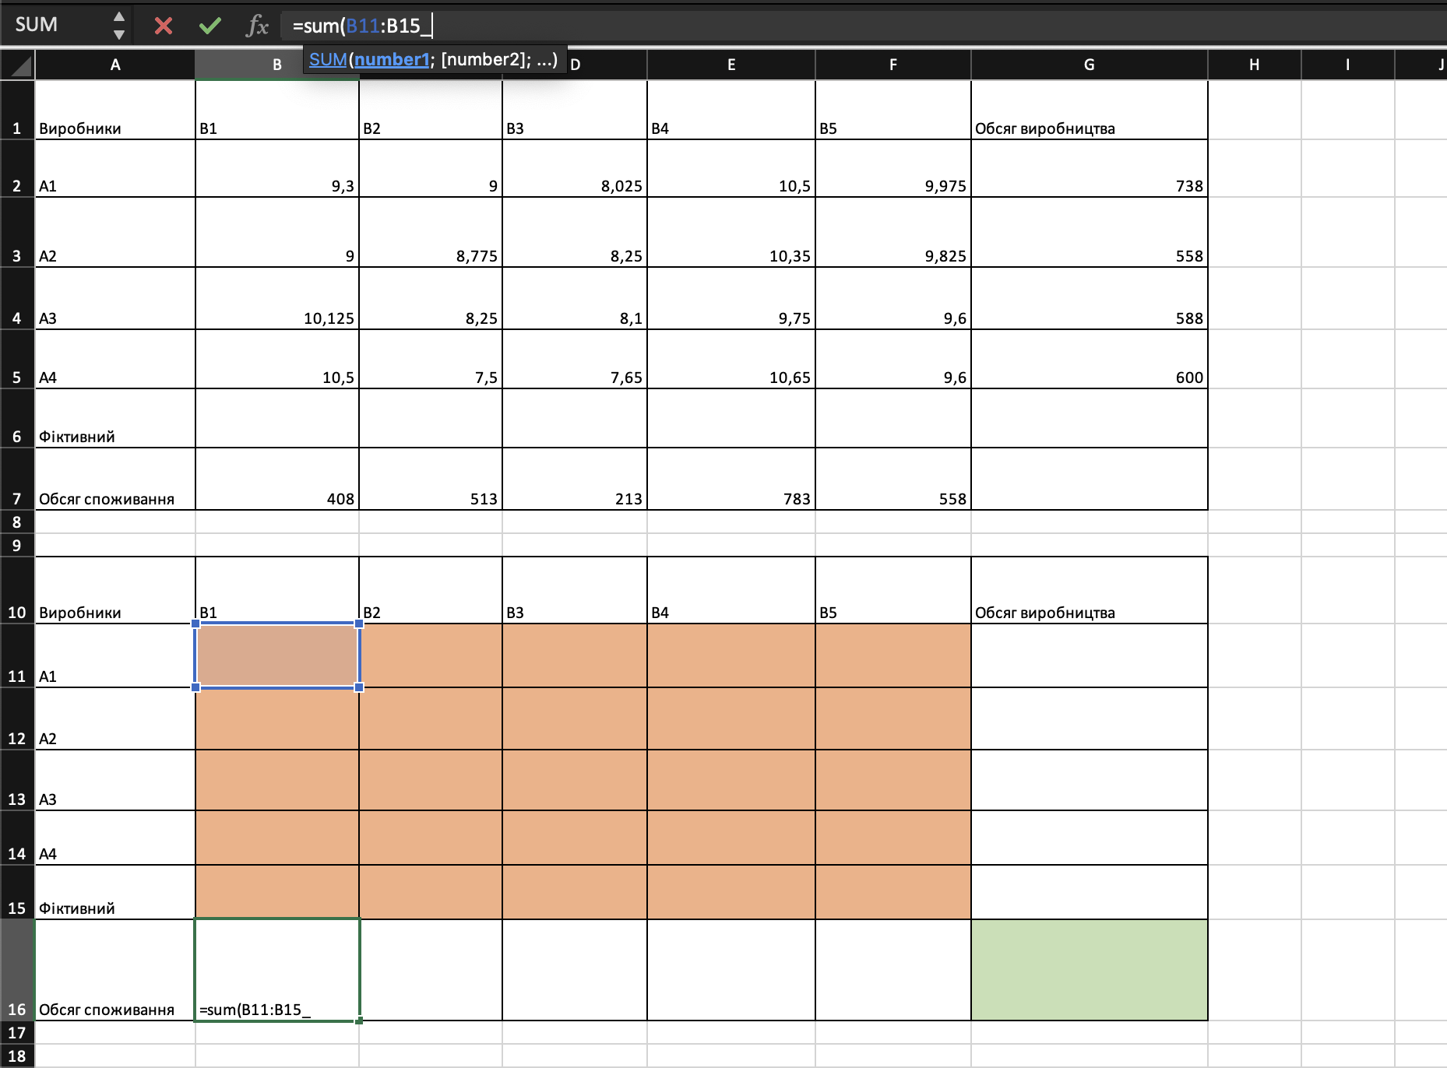

По горизонталі: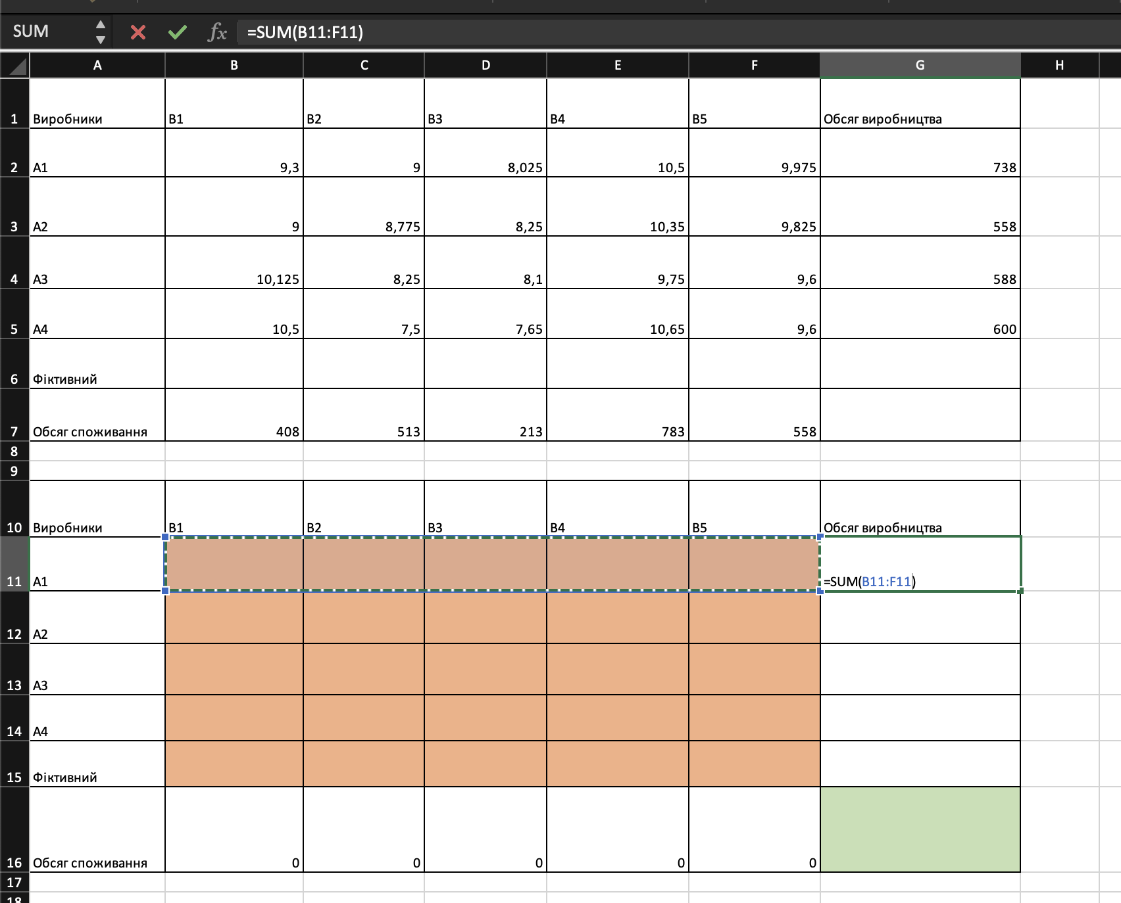

2. У комірку G16 вписуємо формулу розрахунку сукупної суми з урахуванням фіктивного виробника: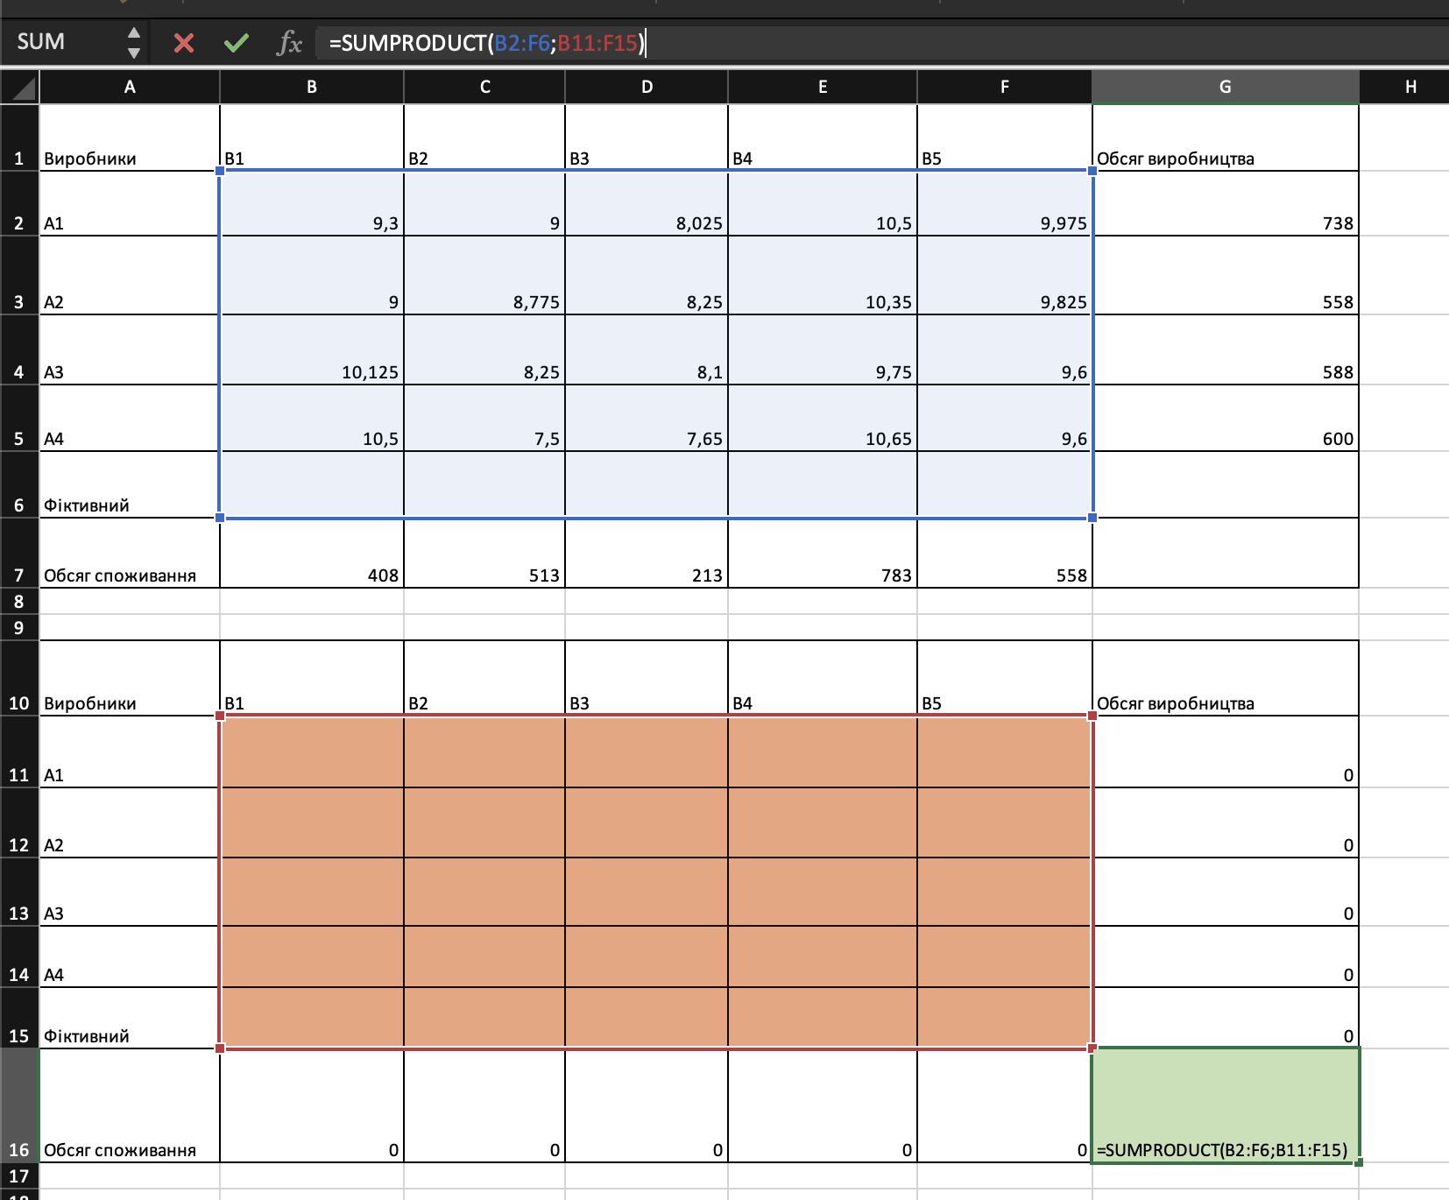

3. Тепер будемо шукати вирішення:

Вписуємо цільову комірку G16, виставляємо прагнення до мінімуму, змінні комірки - B11:F15, обмеження:

1. Наші змінні комірки повинні бути більше чи дорівнювати 0
2. Змінні комірки приймають ціле значення
3. Рядок споживання = вихідним даним
4. Обсяг виробництва = вихідним даним
5. Метод вирішення - пошук вирішення лінійних завдань симплекс-методом
6. Нажимаємо кнопку вирішити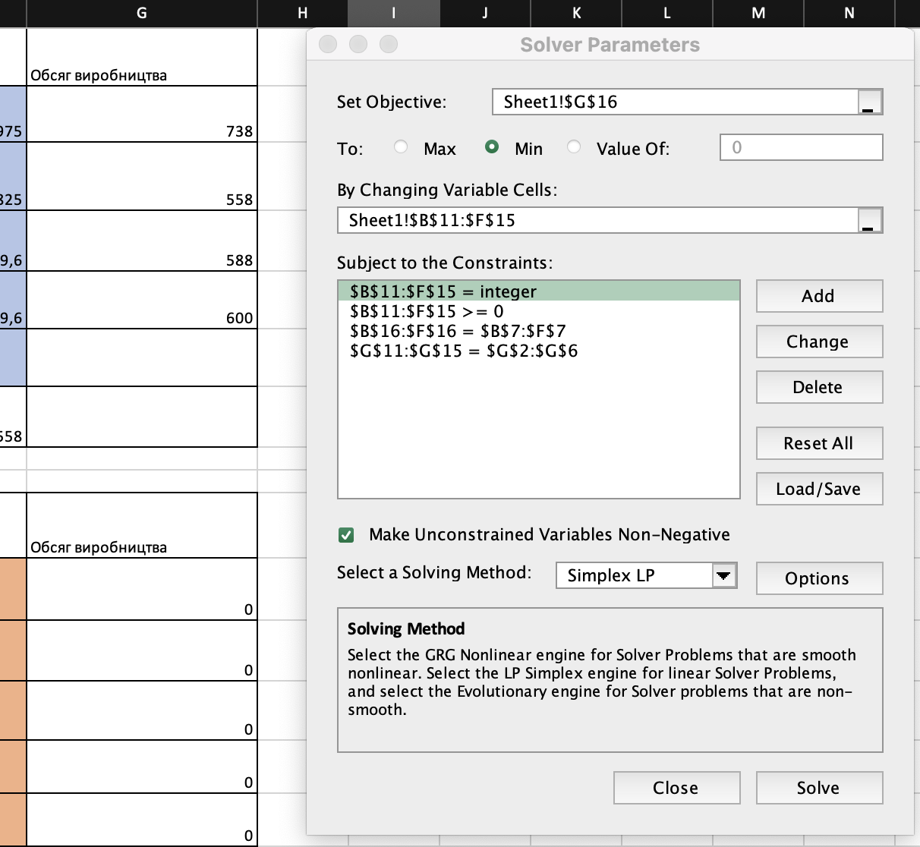

4. Отримуємо готовий результат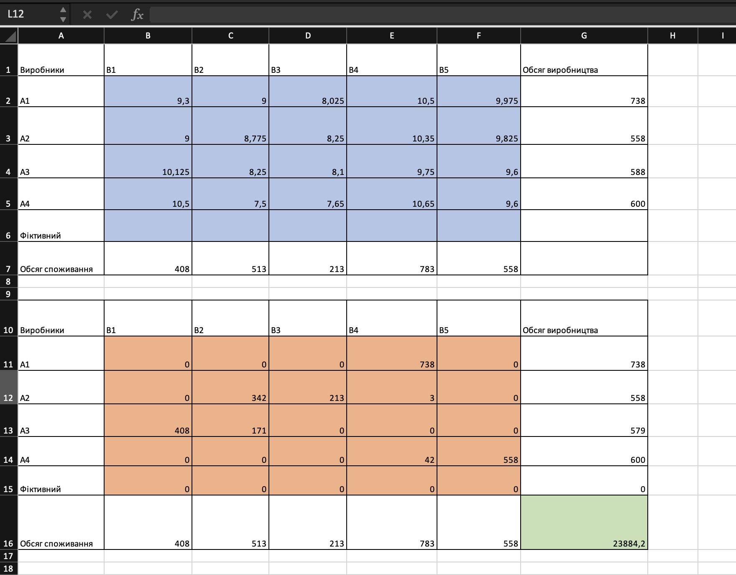

Висновок: при виконанні цієї лабораторної роботи, я розвинув свої практичні навички в області оптимізації та логістики, які можна застосовувати для вирішення подібних завдань у майбутньому.